上海昌吉地质仪器有限公司产品简介
SYD-510-1型 石油产品低温试验器

本仪器是是按照中华人民共和国标准GB/T 510《石油产品凝点测定法》的规定设计制造的。本仪器采用新型的压缩机、先进的数字温度控制器、独特的致冷浴，制冷效果好，控温精度高，冷浴温度均匀稳定，适用于油品开采、生产、使用单位，各相关院校、科研部门等作石油产品凝点的测定。

一、主要技术特点
1、工作台面由不锈钢组成，共有一个冷槽两个冷浴，两个冷浴等温。
2、采用独特的专门技术，冷槽无须使用冷却液，制冷速度快，效率高。冷槽的最低温度可达到-30℃，控温精度可达到±0.5℃。
3、仪器为台式结构，设计简洁美观，配套齐全，使用方便，购回仪器即可做凝点试验。
本仪器最大的特点是：采用金属浴，制冷传导快，温度均匀，解除使用液体浴的各种麻烦；仪器台式小型，不锈钢台面美观、经久耐用。

二、主要技术参数及指标
1、工作电源： AC（220±10%）V、50Hz。
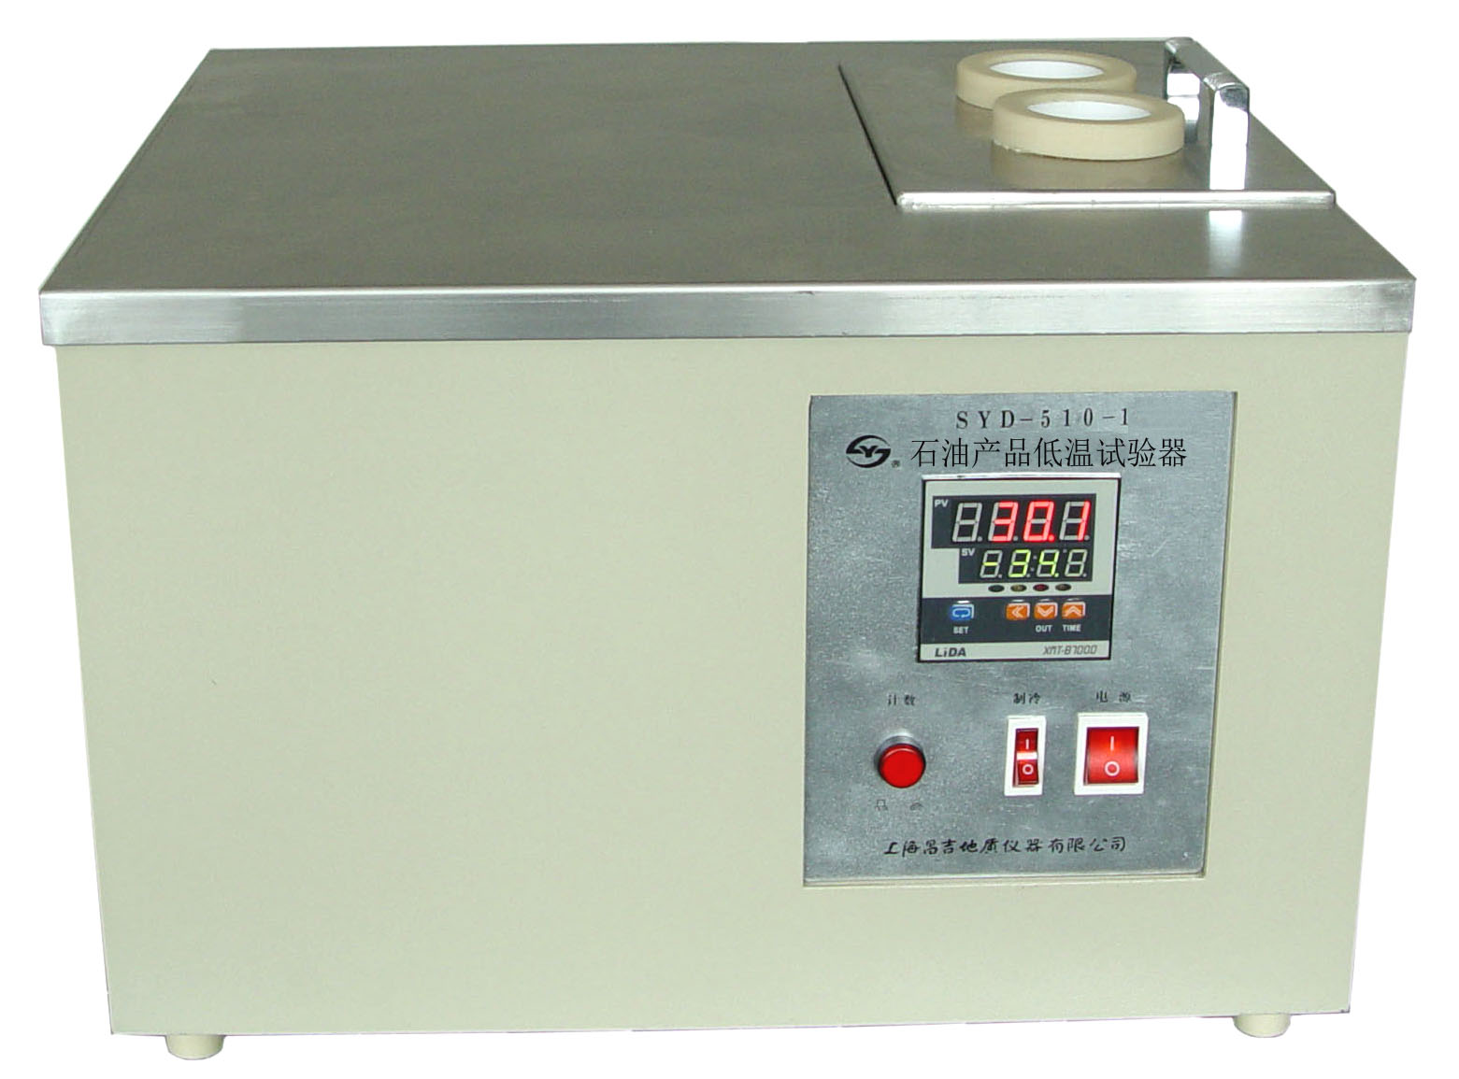
2、工作冷槽： 单槽二浴，二浴等温。
3、冷槽控温： 80℃～-30℃。
4、控温精度： ±0.5℃
5、制冷系统： 新型制冷压缩机。
6、环境温度： ≤30℃ 。
7、相对湿度： ≤85%。
8、整机功耗： 不大于700W。
9、外形尺寸： 500㎜×430㎜×340㎜（长×宽×高）。
五十年的研发制造经验铸就昌吉品牌！
同行业中率先通过ISO9001认证，请认准商标放心选型定购！

地址：上海浦东新区金高路2131弄 网址：http://www.shangyi17.com
电话：17621554455(销售) 021-58201756(销售)
邮箱：yilinkexue@163.com

